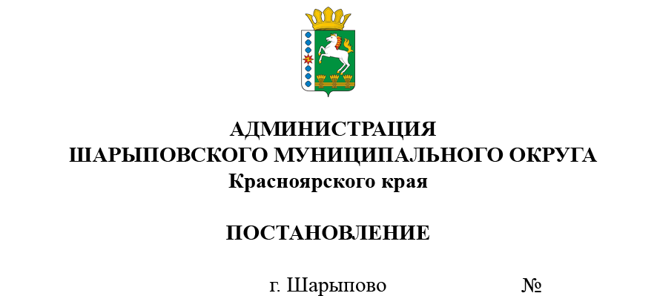

08.11.2021 765-п
О порядке подготовки населения в области защиты населения и территорий от чрезвычайных ситуаций

В соответствии с Федеральным законом от 21.12.1994 г. № 68 «О защите населения и территорий от чрезвычайных ситуаций природного и техногенного характера», руководствуясь ст. 38 Устава Шарыповского муниципального округа,
ПОСТАНОВЛЯЮ:
- Утвердить Положение о порядке подготовки населения в области защиты населения и территорий от чрезвычайных ситуаций согласно приложению.
- Считать утратившим силу постановление администрации Шарыповского района от 02.06.2016 г. № 261-п «О порядке подготовки населения в области гражданской обороны и защиты от чрезвычайных ситуаций природного и техногенного характера».
- Контроль исполнения постановления возложить на Гериловича И.И., заместителя главы округа по жизнеобеспечению и строительству.
- Постановление вступает в силу в день, следующий за днем его официального опубликования в печатном издании «Ведомости Шарыповского района» и подлежит размещению на официальном сайте в сети Интернет.

Глава округа Г.В. Качаев
Приложение
УТВЕРЖДЕНО
постановлением администрации Шарыповского муниципального округа
от____________ №________

Положение
о порядке подготовки населения в области защиты населения и территорий от чрезвычайных ситуаций

- Настоящее Положение определяет группы населения, проходящие обязательную подготовку в области защиты от чрезвычайных ситуаций природного и техногенного характера (далее именуется - чрезвычайные ситуации).
- Подготовку в области защиты от чрезвычайных ситуаций проходят:
  - Лица, занятые в сфере производства и обслуживания, не включенные в состав органов управления единой государственной системы предупреждения и ликвидации чрезвычайных ситуаций (далее именуется - работающее население);
  - Лица, не занятые в сфере производства и обслуживания (далее именуется - неработающее население);
  - Лица, обучающиеся в образовательных учреждениях (далее именуется - обучающиеся);
  - Руководители Шарыповского муниципального округа (далее именуется - округ) и организаций;
  - Работники округа и организаций, специально уполномоченные решать задачи по предупреждению и ликвидации чрезвычайных ситуаций и включенные в состав органов управления единой государственной системы предупреждения и ликвидации чрезвычайных ситуаций (далее именуется - уполномоченные работники);
  - Председатели комиссий по чрезвычайным ситуациям округа и организаций (далее именуются - комиссий по чрезвычайным ситуациям).
- Основными задачами при подготовке населения в области защиты от чрезвычайных ситуаций являются:
  - Выработка у руководителей округа и организаций навыков управления силами и средствами, входящими в состав единой государственной системы предупреждения и ликвидации чрезвычайных ситуаций;
  - Совершенствование практических навыков руководителей округа и организаций, а также председателей комиссий по чрезвычайным ситуациям в организации и проведении мероприятий по предупреждению чрезвычайных ситуаций и ликвидации их последствий;
  - Практическое усвоение уполномоченными работниками в ходе учений и тренировок порядка действий при различных режимах функционирования единой государственной системы предупреждения и ликвидации чрезвычайных ситуаций, а также при проведении аварийно- спасательных и других неотложных работ.
- Подготовка в области защиты от чрезвычайных ситуаций предусматривает:
  - Для работающего населения - проведение занятий в образовательных организациях по основным профессиональным образовательным программам;
  - Для неработающего населения - проведение бесед, лекций, привлечение на учения и тренировки по месту жительства, а также самостоятельное изучение пособий, памяток, листовок и буклетов, прослушивание радиопередач и просмотр телепрограмм по вопросам защиты от чрезвычайных ситуаций;
  - Для обучающихся - проведение занятий в учебное время по соответствующим программам в рамках курса «Основы безопасности жизнедеятельности», утверждаемым Министерством просвещения Российской Федерации по согласованию с Министерством Российской Федерации по делам гражданской обороны, чрезвычайным ситуациям и ликвидации последствий стихийных бедствий;
  - Для председателей комиссий по чрезвычайным ситуациям и организаций, уполномоченных работников - повышение квалификации не реже одного раза в 5 лет, проведение самостоятельной работы, а также участие в сборах, учениях и тренировках.
- Для лиц, впервые назначенных на должность, связанную с выполнением обязанностей в области защиты от чрезвычайных ситуаций, переподготовка или повышение квалификации в течение первого года работы является обязательной. Повышение квалификации может осуществляться по очной и очно-заочной формам обучения, в том числе с использованием дистанционных образовательных технологий.
- Повышение квалификации в области защиты от чрезвычайных ситуаций проходят:
  - Председатели комиссий по чрезвычайным ситуациям округа и организаций - в учебно-методических центрах по гражданской обороне и чрезвычайным ситуациям субъектов Российской Федерации;
  - Повышение квалификации преподавателей дисциплины «Безопасность жизнедеятельности» и преподавателей - организаторов курса «Основы безопасности жизнедеятельности» по вопросам защиты в чрезвычайных ситуациях осуществляется в учебных заведениях, учебно-методических центрах по гражданской обороне и чрезвычайным ситуациям субъектов Российской Федерации.
- Совершенствование знаний, умений и навыков населения в области защиты от чрезвычайных ситуаций осуществляется в ходе проведения командно-штабных, тактико-специальных и комплексных учений и тренировок в округе - 1 раз в 3 года. Командно - штабные учения или штабные тренировки в организациях проводятся 1 раз в год продолжительностью до 1 суток.
- Тактико-специальные учения продолжительностью до 8 часов проводятся с участием аварийно-спасательных служб и аварийно- спасательных формирований (далее именуются - формирования) организаций 1 раз в 3 года, а с участием формирований постоянной готовности - 1 раз в год.
- Комплексные учения продолжительностью до 2 суток проводятся 1 раз в 3 года в округе и организациях, имеющих опасные производственные объекты, а также в лечебно-профилактических учреждениях, имеющих более 600 коек. В других организациях 1 раз в 3 года проводятся тренировки продолжительностью до 8 часов.
- Тренировки в образовательных учреждениях проводятся ежегодно.
- Лица, привлекаемые на учения и тренировки в области зашиты от чрезвычайных ситуаций, должны быть проинформированы о возможном риске при их проведении.
- Финансирование подготовки председателей комиссий по чрезвычайным ситуациям округа, уполномоченных работников соответствующего звена территориальной подсистемы единой государственной системы предупреждения и ликвидации чрезвычайных ситуаций, содержания курсов гражданской обороны округа, подготовки неработающего населения, а также проведения округом учений и тренировок осуществляется за счет средств бюджета.
Финансирование подготовки работающего населения в области защиты от чрезвычайных ситуаций, подготовки и аттестации формирований, а также проведения организациями учений и тренировок осуществляется за счет организаций.

